*Сабақтың тақырыбы:* М.Сәрсекенің **"Қаныш Сәтбаев" роман эссесінің ІІІ бөлімі. «Бәрі де майдан үшін»**

*Модуль/ Пән атауы* Қазақ әдебиеті

*Дайындаған педагог* Г.К.Каримова

*2024 жылғы* "_" ____________

*Курс, оқу жылы, топ* _311, 411,1 курс

*Сабақтың түрі:* жаңа сабақ

*Мақсаты, міндеттері:* көркем шығармадағы кейіпкерлерге тән ортақ мінез-құлықтарды анықтайды, көркем шығармадан үзінді келтіре отырып салыстырады;

*Оқу-жаттығу процесінде білім алушылар меңгеретін күтілетін нәтижелер және (немесе) кәсіби дағдылар тізбесі*: көркем шығармадағы кейіпкерлер жүйесін жинақтау мен даралау

*Қажетті ресурстар:* оқулық, слайд,

https://www.youtube.com/watch?v=R70HBSEuiGI

http://emirb.org/serseke-m-shifarmalari.html?page=12

http://bilim-all.kz/figure/222

*Сабақтың барысы:*

**I.Ұйымдастыру кезеңі:**Амандасу, білімгерлерді түгендеу, назарларын сабаққа аудару.

**Қызығушылықты ояту/Тақырыпты болжату**

https://www.youtube.com/watch?v=R70HBSEuiGI

Бейнекөрсетілім арқылы сабақ тақырыбын болжайды. ОМ, сабақ мақсаты, бағалау критерийлері таныстырылады.Саналу ретімен оқушылар жұптасады.

**-тапсырма. «Құндылықтар спектрі» Ж/ЖЖ**

Мұғалім аталған кестедегі үлгі бойынша берілген үзіндідегі мәліметтер мен түсініктерді анықтауға тапсырма береді. Тақтаға құндылықтар спектрі сызылған флип-чартты іледі. Әр жұп стикерге жазылған кейіпкерлер құндылығын апарып жапсырады. Әрбір жұп өз құндылығын ауызша айтып, берілген үзіндінің **ортақ құндылығын** анықтайды.

|  |  |  |  |
| --- | --- | --- | --- |
| **Жазушы** | **Мәтіннің атауы** | **Мәтіндегі кейіпкерлер** | **Кейіпкерлердің өмірлеріндегі құндылықтар** |

**Дескрипторлар**

* Шығарманы түсінеді;
* Үзіндідегі кейіпкерлерге баға бере алады;
* Кестені талабына сай толтыра алады;
* Жұппен/сыныппен ынтымақтастықта бірлесе жұмыс істейді.

**Бағалау:** жұптар бірін-бірі ауызша комментарий арқылы бағалайды.

**Сергіту сәті – Нақыл сөзді түсініп ал!**

Қ.И.Сәтбаевтың нақыл сөздері ұсынылады.

1. Еңбек етпесең, жиған білімің кәдеге жарамай жатқан минерал секілді. Оның ішін аршып, асыл кенін жарқырату үшін еңбек керек, қол мен ой қимылы қажет.

2. Ісіңізге, еңбегіңізге, оқуыңызға нағыз нағыз адамгершілікпен қарасаңыз, сөз жоқ, жеңіске жетесіздер.

3. Өз елінің қара тасын мақтан ете алмаған, өзге жердің алтынын да мақтап жарытпақ емес.

4. ...біліміңді еңбек пен өмірдің өзінде шыңдап отыр! Сонда ғанаблімдепаталатынасылтасешқашан тот баспастанжалтырай да жарқырайбереді.

**2-тапсырма. «Кейіпкерлер галереясы»**

Оқушылар жазушының бұл романды жазу себебін ескере отырып, «FILA» кестесін толырады. Әр топқа FILA-ның әр бөлігі жеке-жеке бөлініп беріледі. Топ құрамында төрт-бес адам болады. Әрқайсысы тапсырма түрлерін бөліп алады, қорытындысында әр топ жеке жазған жұмыстарын біріктіріп, кестені толтырады (кестеге апарып жапсырған тиімді).Оқылып талданады.

F/ Дерек/ – **шығармадан кейіпкер бейнесін ашатын деректер жинау;**

I /Пікір/–  **кейіпкер туралы өзінің ой- пікірі;**

L /Сұрақ/– **кейіпкер тұлғасын ашатын сұрақтар;**

A /Іс-әрекет/– **автордың кейіпкерді суреттеудегі қолданған тәсілі**

|  |  |  |  |
| --- | --- | --- | --- |
| Деректер | Ойлар | Сұрақтар | Іс-әрекет |
|  |  |  |  |

**Дескрипторлар**

* Кейіпкер бейнесін ашатын деректерді табады;
* Кейіпкер туралы ой-пікірін білдіреді;
* Кейіпкер тұлғасын ашатын сұрақ түрлерін құрастыра алады;
* Автордың шығармашылық тәсілдемесіне талдау жасай алады.

**Бағалау**: топтардың өзін-өзі жетістік сатысы бойынша бағалауы

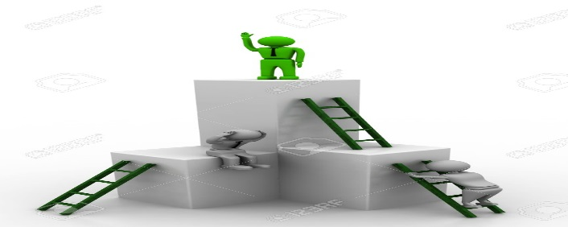

**Рефлексия/Кері байланыс: «3Қ» әдісі ҚИЫН ҚЫЗЫҚ ҚАЖЕТ**

**Үйге тапсырма:*Романның бөлімдерін оқу***